Белорусский государственный университет информатики и радиоэлектроники

Кафедра РЭС

Реферат

На тему:

"Определения, классификация, применение телевизионных систем видеонаблюдения (ТСВ)"

Минск 2008

**Термины и определения.**

Видеомультиплексор (Multiplexer) - многофункциональное устройство, позволяющее оптимизировать запись на специализированный видеомагнитофон изображений от нескольких телевизионных камер и выводить на экран одного монитора до 16-ти изображений (видеосигналов) от различных телевизионных камер одновременно, т.е. производить мультиэкранное отображение.

Видеоменеджер (Video Manager) - программируемое многофункциональное микропроцессорное устройство для управления сложными комплексными телевизионными системами видеонаблюдения.

Видеонаблюдение - режим работы телевизионной системы видеонаблюдения, при котором система позволяет пользователю наблюдать за ситуацией на охраняемом объекте с помощью монитора.

Видеоохрана - режим работы телевизионной системы видеонаблюдения, при котором система автоматически подает сигнал тревоги пользователю при изменении ситуации на охраняемом объекте или его части.

Видеопринтер - устройство, предназначенное для фиксации на бумаге изображений контролируемого объекта или его части, получаемое непосредственно от телевизионных камер или специализированных видеомагнитофонов.

Глубина резкости (Depth of Field) - интервал по дальности, в пределах которого телевизионная камера формирует четко сфокусированное изображение.

Диафрагма (Iris)- устройство, регулирующее размер отверстия объектива и количество пропускаемого им света. Меньшее значение диафрагмы соответствует большей степени открытия объектива.

Интегрированная система охраны - совокупность совместно действующих технических средств охраны (систем охранной, пожарной, тревожной сигнализации, систем контроля доступа, телевизионных систем видеонаблюдения), установленных на охраняемом объекте и объединенных системой инженерных сетей и коммуникаций.

Квадратор (Quad) — устройство мультиэкранного отображения, предназначенное для приема видеосигналов от четырех (или восьми с выводом их по четыре на экран) телевизионных камер и вывода их на экран одного монитора либо одновременно, либо поочередно.

Климатический кожух (Housing) - кожух телекамеры, внутри которого созданы определенные условия посредством его герметизации, специальных нагревателей и вентиляторов.

Коммутатор (Switcher) - устройство, предназначенное для коммутации видеосигналов, поступающих от телевизионных камер на один или несколько мониторов, в установленном порядке. При необходимости к нему могут подключаться специализированные магнитофоны для записи видеосигналов и извещатели охранной сигнализации для управления режимом коммутации.

Контроллер (Controller) - устройство, управляющее параметрами объективов телекамер и/или работой поворотных, и/или других устройств обеспечения функционирования телекамер, а так же последовательных коммутаторов непосредственно, либо через приемники телеметрической информации.

Кронштейн (Bracket) - устройство, предназначенное для крепления телевизионных камер на объекте.

Матричный коммутатор (Matrix Switcher) - коммутатор, позволяющий переключать видеосигналы от телевизионных камер на любой из подключенных к нему мониторов.

Мертвая зона - не просматриваемая часть зоны видеонаблюдения под видеокамерой.

Минимальная освещенность - наименьший уровень освещенности объекта, при которой сохраняется способность телевизионной камеры формировать изображение приемлемого качества.

Модем - функциональное устройство, обеспечивающее модуляцию и демодуляцию сигналов.

Модуль телевизионной системы видеонаблюдения - совокупность технических средств, приборов и устройств, объединенных линиями связи для решения конкретных функциональных задач.

Монитор (Monitor) - техническое средство, предназначенное для воспроизведения видеосигналов, получаемых по линиям связи от телевизионных камер, видеомагнитофонов и других устройств ТСВ.

Объектив (Lens) - оптическое устройство, представляющее собой систему линз и предназначенную для фокусировки изображения на чувствительном элементе телекамеры.

ПЗС-матрица (CCD chip) - датчик изображения (чувствительный элемент) телевизионной камеры, преобразующий оптическое изображение в электрический сигнал и представляющий собой полупроводниковый прибор, состоящий из набора элементарных конденсаторов, заряд которых пропорционален интенсивности светового потока, падающего на элемент (ПЗС-приборы с зарядовой связью).

Пиксель - светочувствительный элемент, который является самой маленькой деталью изображения (ПЗС-матрицы). От количества пикселей, размещенных на ПЗС-матрице, зависит разрешающая способность телекамеры.

Поворотное устройство (Pan & Tilt Head) - устройство, предназначенное для дистанционного управления положением телевизионной камеры: изменением ее положения в горизонтальной (панорамный обзор) и в вертикальной (угол наклона) плоскостях.

Полный видеосигнал (ПВС) - электрический сигнал с широким спектром частот (обычно от десятков Гц до нескольких МГц), используемый для создания изображения в ТСВ, состоящий из сигнала изображения (видеосигнала), сигнала гашения и сигнал синхронизации.

Последовательный коммутатор (Sequential Switcher) - коммутатор, предназначенный для поочередного переключения видеосигналов, поступающих от различных телекамер, на один монитор или несколько мониторов.

Приемник телеметрической информации (Telemetry Reciver) - устройство, управляющее параметрами объектива, работой поворотного и других устройств обеспечения функционирования телекамеры по командам телеуправления, принимаемым по каналу связи от контроллера.

Разрешающая способность (Resolution) - способность телевизионной камеры обеспечивать наблюдение за объектами с мелкими деталями и характеризующаяся числом телевизионных линий по горизонтали, которые может воспроизвести телевизионная камера.

Ручной коммутатор (Manual Switcher) — коммутатор, позволяющий получать изображения в любой момент времени от любой из подключенных к нему телекамеры путем переключения пользователем вручную сигналов, поступающих от них на монитор.

Специализированный (охранный) видеомагнитофон (СВМ) - устройство, предназначенное для записи видеосигналов, поступающих от телевизионных камер, их хранения и воспроизведения в реальном времени или в покадровом режиме с различными временными промежутками (паузами между отдельными кадрами).

Телевизионная камера (телекамера, камера, ТК) — устройство, являющееся составной частью телевизионной системы видеонаблюдения и предназначенное для приема, преобразования и передачи видеосигналов о состоянии на охраняемом объекте (его части) по линиям связи для их последующей обработки и предоставления в заданном виде пользователю.

Телевизионная система видеонаблюдения или ТСВ (Closed Circuit Television Systems или CCTV) - совокупность совместно действующих технических средств, объединенных линиями связи, предназначенная для видеонаблюдения за состоянием охраняемого объекта (его части), а также при необходимости видеозаписи или подачи сигнала тревоги при изменении ситуации на нем.

Телеобъектив (Telephoto lens) - длиннофокусный объектив, у которого заднее фокусное расстояние значительно больше расстояние от передней поверхности первой линзы до заднего фокуса. Применяется при наблюдении удаленных объектов (предметов) с большим увеличением, а также при решении задач приоритетного наблюдения и идентификации личности.

Трансфокатор (Zoom lens) - объектив с переменным фокусным расстоянием, управляемый дистанционно пользователем.

Угол обзора объектива (Angle of view) - угол, под которым виден предмет, образованный лучами, идущими от крайних видимых точек предмета (объекта наблюдения).

Устройство мультиэкранного отображения - устройство, позволяющее выводить на экран одного или нескольких мониторов изображение (видеосигналы) одной или нескольких телевизионных камер одновременно. При необходимости к нему могут подключаться специализированные магнитофоны для записи видеосигналов и извещатели охранной сигнализации для управления режимом отображения.

Формат ПЗС-матрицы (датчика изображения) телевизионной камеры -размер ПЗС матрицы (светочувствительной поверхности датчика) в дюймах.

Чувствительность (Sensitivity) телекамеры - минимальная освещенность на датчике изображения (либо в зоне обзора телекамеры), необходимая для производства телекамерой определенной амплитуды видеосигнала с определенным отношением сигнал/шум.

Электронная диафрагма - автоматический электронный затвор, который изменяет чувствительность телекамеры относительно изменяющихся условий освещенности так, чтобы поддержать выходной сигнал в определенных пределах.

**Классификация ТСВ.**

Классификация ТСВ по категории значимости объекта приведена в таблице 1.

Таблица 1

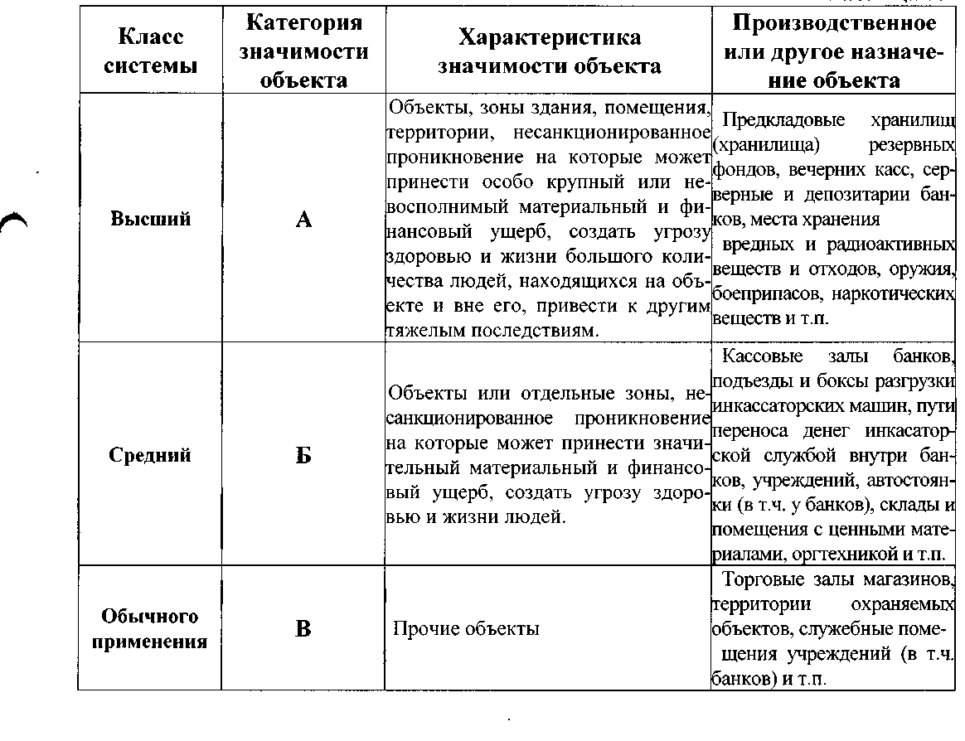

Применение ТСВ.

1. ТСВ являются техническими средствами охраны, предназначенными для противодействия преступным посягательствам на охраняемые объекты и должны применяться, как правило, совместно с другими техническими средствами охраны: средствами охранной, пожарной и тревожной сигнализации, системами контроля доступа.

2. Не допускается использование ТСВ вместо средств охранной, пожарной и тревожной сигнализации в случаях, когда тактикой охраны предусматривается использование средств сигнализации.

3. На объектах, охраняемых подразделениями охраны, могут использоваться только устройства ТСВ, имеющие сертификаты соответствия:

- телекамеры,

- устройства управления режимом отображения,

- мониторы,

- компьютеры,

- специализированные охранные видеомагнитофоны,

- источники питания,

- поворотные устройства.

4. На объектах, охраняемых подразделениями охраны, могут использоваться только ТСВ, соответствующие следующим стандартам: для систем цветного телевидения - стандарту PAL, для систем черно-белого - CCIR.

Применение устройств ТСВ других стандартов допустимо только в тех случаях, когда необходима дополнительная установка устройств ТСВ на охраняемых объектах, где уже эксплуатируются устройства ТСВ других стандартов.

5. Построение ТСВ должно осуществляться по модульному принципу.

Рекомендуемые составы модулей в зависимости от эксплуатационных параметров технических средств и от категории значимости объекта приведены в таблице 2.

По функциональным признакам системы видеонаблюдения подразделяют на следующие модули:

- модули видеонаблюдения;

- модули видеозаписи;

- модули видеоохраны;

- модули видеопередачи по кабельным и проводным сетям; модули видеопередачи по беспроводным каналам связи;

- модули видеопередачи по цифровым каналам и коммутируемым линиям общего пользования.

Состав модулей и их возможная комплектация приведена в таблице 2.

Модули общего применения содержат простейшие устройства (телевизионные камеры и средства их оснащения, коммутаторы, мониторы и т.п.).

Рекомендуется их применять для систем обычного использования на объектах категорий значимости Б и В.

В состав модулей среднего класса входят устройства с обычными или улучшенными характеристиками, имеющие входы и выходы тревоги (телевизионные камеры и средства их оснащения, коммутаторы, квадраторы, мониторы, видеомультиплексоры с ограниченными возможностями, специализированные видеомагнитофоны и т.п.) Они используются для технических комплексов среднего уровня на объектах категории значимости Б.

Модули высшего класса оснащаются устройствами с наилучшими качественными показателями, имеющими входы и выходы тревоги (телевизионные камеры и средства их оснащения, профессиональные видеодетекторы движения с цифровой обработкой сигналов, мониторы и специализированные видеомагнитофоны повышенного разрешения (S-VHS класса), многофункциональные мультиплексоры, матричные коммутаторы и т.п.). Они включаются в состав систем высшего и среднего класса на объектах категорий значимости А и Б.

6. Выбор устройств ТСВ для использования в модулях высшего класса для применения на особо важных объектах, в том числе для охраны учреждений банков, производится с учетом следующих требований:

- Допускается применение цветных телекамер с чувствительностью не хуже 4 лк на ПЗС-матрице.

- При необходимости обеспечения переменного угла обзора охраняемой зоны допускается применение трансфокаторов и поворотных устройств.

- Телекамеры для внутреннего и наружного наблюдения в зависимости от условий эксплуатации могут снабжаться инфракрасной подсветкой.

- Устройства обработки видеоизображения (коммутаторы, квадраторы, мультиплексоры, матричные коммутаторы) выбираются в зависимости от конкретной конфигурации системы видеонаблюдения, т.е. количества телекамер (видеовходов) и устройств контроля (видеовыходов), задач охраны и требований к качеству видеозаписи и изображения, выводимого на экран монитора.

- Для контроля изображения в полноэкранном режиме должны использоваться мониторы 5" (13 см), 9" (23 см), 12" (31 см), для просмотра мультикартины (одновременный вывод изображения от нескольких телекамер) - мониторы 14" (35 см), 15 " (38 см), 17" (43 см), 20" (50 см), 21 "(51 см), 28" (70 см),

- Разрешение черно-белых мониторов по горизонтали, применяемых в системах видеонаблюдения учреждений банков, должно быть не менее 700 телевизионных линий в центре экрана.

- При использовании цветных телевизионных камер допускается применять цветные мониторы с разрешением по горизонтали не менее 340 телевизионных линий в центре экрана.

- Все модули ТСВ для установки в учреждениях банков должны в обязательном порядке комплектоваться специализированными охранными магнитофонами класса S-VHS.

Записанная на видеокассете информация должна храниться не менее 7 суток.

- Для записи изображения должны использоваться специализированные охранные видеомагнитофоны, позволяющие записывать изображение контролируемого объекта, получаемое с одной или нескольких камер в реальном времени или покадровом режиме с различными временными промежутками (паузами) между отдельными

- Спецвидеомагнитофон должен иметь соответствующие входы и возможность при поступлении сигнала тревоги от средств охранной, тревожной сигнализации или систем контроля доступа перехода на запись в режиме реального времени.

- Все оборудование, выбранное для системы видеонаблюдения, должно быть одного стандарта.

- Для исключения воздействия внешних климатических условий на видеокамеру необходимо применять специальные климатические кожухи .

- Для защиты видеокамеры от механических повреждений (ударов) необходимо применять специальные кожухи, изготовленные из высокопрочных материалов (сплавов) и стекла.

Таблица 2

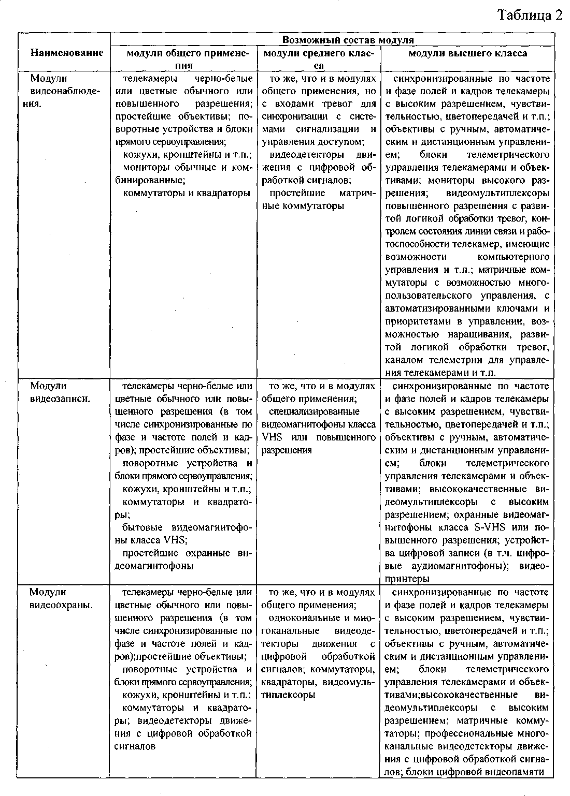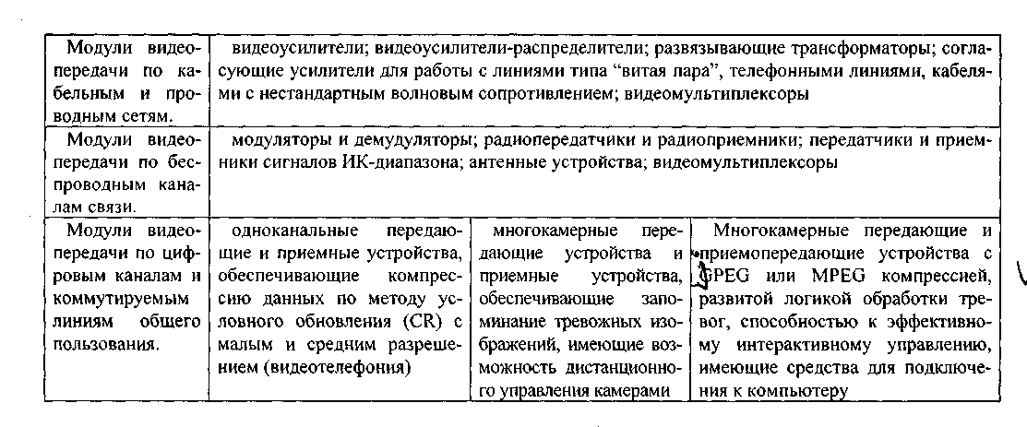

Литература:

1. Барсуков В.С. Безопасность: технологии, средства, услуги / В.С. Барсуков. – М., 2001 – 496 с.

2. Ярочкин В.И. Информационная безопасность. Учебник для студентов вузов / 3-е изд. – М.: Академический проект: Трикста, 2005. – 544 с.

3. Барсуков В.С. Современные технологии безопасности / В.С. Барсуков, В.В. Водолазский. – М.: Нолидж, 2000. – 496 с., ил.

4. Зегжда Д.П. Основы безопасности информационных систем / Д.П. Зегжда, А.М. Ивашко. - М.: Горячая линия – Телеком, 2000. - 452 с., ил.

5. Компьютерная преступность и информационная безопасность / А.П. Леонов [и др.]; под общ. Ред. А.П. Леонова. – Минск: АРИЛ, 2000. – 552 с.